ПРОВЕРКА В ОТНОШЕНИИ ООО «ОК «Октябрьская»
В Госжилинспекцию Липецкой области поступило обращение от жителей, проживающих по адресу: г. Липецк, ул. Катукова, д.40А, по вопросу ненадлежащего состояния ствола мусоропровода указанного дома.
При проведении внеплановой выездной проверки 09.10.2014 установлено, что отсутствует загрузочный клапан ствола мусоропровода на лестничной площадке 9-го этажа дома.
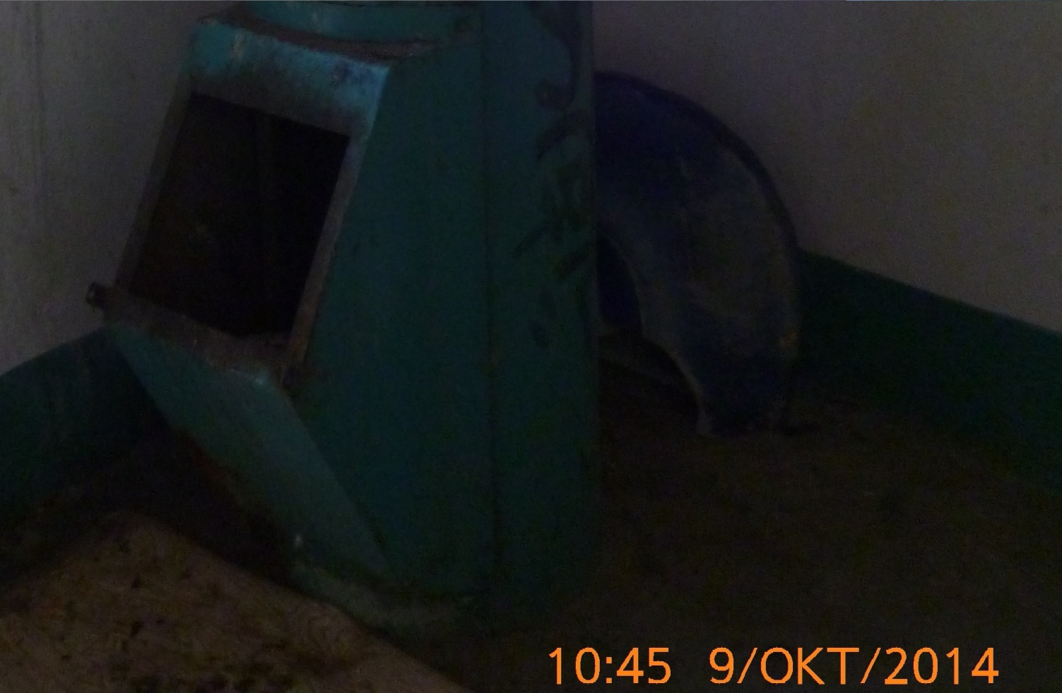
По результатам проведения проверки ООО «ОК «Октябрьская» выдано предписание по устранению выявленных нарушений.
При проведении внеплановой выездной проверки 05.11.2014 установлено, что ООО «ОК «Октябрьская» выполнило указанное предписание – установлен новый загрузочный клапан.
